**T.C.**

**MİLLİ EĞİTİM BAKANLIĞI**

**ANTALYA İL MİLLÎ EĞİTİM MÜDÜRLÜĞÜ**

**“ANTALYA’NIN GENÇ RENKLERİ DİJİTAL AFİŞ YARIŞMASI’’ ŞARTNAMESİ**

1. **KONUSU:** Antalya İl Milli Eğitim Müdürlüğü Ar-Ge birimi tarafından yürütülecek olan “GENÇ AKADEMİ” kapsamında lise öğrencileri arasında düzenlenecek olan yarışmanın teması "Antalya" olup, katılımcılar şehrin doğal güzellikleri, tarihi yapıları, turistik alanları, kültürel mirası ve yaşam tarzı gibi unsurları dijital afiş tasarımlarıyla anlatmalıdır.

1. **AMACI:** Bu yarışma, lise öğrencilerinin sanatsal becerilerini geliştirmeleri, dijital tasarım yeteneklerini ortaya koymaları ve Antalya’nın kültürel, tarihi ve doğal güzelliklerini yaratıcı bir şekilde tanıtmalarını teşvik etmek amacıyla düzenlenmektedir.
2. **HEDEF KİTLE:** Antalya İl Milli Eğitim Müdürlüğüne bağlı resmi- özel eğitim kurumlarında öğrenim gören lise öğrencileri yarışmanın hedef kitlesini oluşturmaktadır.

1. **GENEL KATILIM ŞARTLARI**

* Yarışmaya Antalya İl Milli Eğitim Müdürlüğüne bağlı resmi ve özel ortaöğretim okullarının 9. ve 10. sınıf öğrencileri katılacaktır.
* Yarışmaya her katılımcı bir (1) afiş çalışmasıyla katılacaktır.
* Yarışmaya katılım gönüllülük esasına göre olacaktır.
* Yarışmaya katılım ücretsizdir.
* Eser, daha önce herhangi bir yarışmada ödül almamış ya da sergilenmemiş, afişin tamamı veya bir bölümü kopya edilmemiş ve herhangi bir basılı yayında yer almamış özgün fikir ve tasarımlar olacaktır.
* Afiş tasarlandıktan sonra öğrencinin adı-soyadı, sınıfı, okulu ve telefonunun yer aldığı **Ek1** formu doldurularak [gencarge07@gmail.com](mailto:gencarge07@gmail.com) adresine gönderilecektir.
* Biçimsel ve teknik şartları taşımayan, yarışma takvimine uygun olarak teslim edilmeyen eserler değerlendirmeye alınmayacaktır.
* Tasarlanan afişte eser sahibine ilişkin ad soyadı, imza, logo, tarih vs. ile ilgili bilgiler **bulunmamalıdır.**
* Başvuru yapılan eserin Türkiye Cumhuriyeti Anayasası, Millî Eğitim Temel Kanunu ile Türk Millî Eğitiminin Genel Amaçlarına uygun olarak, ilgili yasal düzenlemelerde belirtilen ilke, esas ve amaçlara aykırılık teşkil etmeyecek şekilde hazırlanması gerekmektedir. Bu şekilde hazırlanmayan eserler değerlendirmeye alınmayacaktır.
* Siyasi amaçlara hizmet eden, genel ahlâk kurallarına uymayan, hakaret ve reklam unsuru içeren eserler yarışma dışı kalacaktır.
* Eserler dijital ortamda hazırlanacaktır. Çalışmalar için teknik serbesttir, fakat basım, çoğaltım ve dijital ortamda yayımlamaya uygun olmalıdır.
* Eserler, işletim sistemi sınırlaması olmaksızın tasarım yazılımları ( Adobe Photoshop , Corel Draw vb. ) ya da Web 2.0 araçları kullanılarak yapılmalıdır.
* Başvurusu yapılan eserler; 1080 x 1350 piksel boyutlarında, dikey olarak CMYK renk formatında ve 300 dpi çözünürlükte, JPEG formatında teslim edilmelidir.
* Millî Eğitim Bakanlığı/İl Millî Eğitim Müdürlüğü, eser ile ilgili her türlü tasarruf hakkına sahiptir.
* Başvurusunu tamamlayan her katılımcı şartnamedeki tüm hususları kabul etmiş sayılacaktır.
* Belirtilen kriterlere uymayan eserler, değerlendirmeye alınmayacaktır.

**5. TELİF HAKKI VE KULLANIM KOŞULLARI:**

* Yarışmaya katılan eserlerin tüm hakları, organizasyonu düzenleyen kuruma ait olacaktır.
* Dereceye giren ve sergilenmeye değer görülen eserler çeşitli platformlarda kullanılabilir.
* Katılımcılar, yarışmaya başvurarak bu şartları kabul etmiş sayılır.

**BAŞVURU VE YARIŞMAYA KATILIM TAKVİMİ**

|  |  |  |
| --- | --- | --- |
| **1** | Başvuru başlangıç tarihi | 07 Nisan 2025 |
| **2** | Son başvuru tarihi | 25 Nisan 2025 |
| **3** | Sonuçların açıklanması | 16 Mayıs 2025 |

**YARIŞMA ÖDÜLLERİ**

Birinciye: Tablet

İkinciye: Bluetooth Kulak Üstü Kulaklık

Üçüncüye: Bluetooth Kulak Üstü Kulaklık

**İLETİŞİM BİLGİLERİ**

Her türlü yazışma ve bilgi almak için aşağıdaki iletişim bilgileri kullanılacaktır. Ayrıca hazırlanan afişler de aynı adrese gönderilecektir.

**gencarge07@gmail.com**

Antalya İl Milli Eğitim Müdürlüğü Ar-Ge birimi

EK-2

**T.C.**

**MİLLİ EĞİTİM BAKANLIĞI**

**ANTALYA İL MİLLÎ EĞİTİM MÜDÜRLÜĞÜ**

**“ANTALYA’NIN GENÇ RENKLERİ DİJİTAL AFİŞ YARIŞMASI’’ ŞARTNAMESİ**

|  |
| --- |
| TELİF HAKLARI TAAHÜTNAMESİ    Katılımcının;  Adı ve Soyadı:  Okulu:  Sınıfı:      Antalya İl Millî Eğitim Müdürlüğüne    **“**Antalya’nın Genç Renkleri Dijital Afiş Yarışması’’kapsamında tarafınıza iletilen eserin velisi bulunduğum ve yukarıda açık kimliği yazılı oğlum/kızım………………………………... 'a ait olduğunu, bahse konu eserin son halini gördüğümü ve onayladığımı, eserin başka bir yerde basılmadığını ve basılmak için sunulmadığını, eserin diğer şahıslara ait olan telif haklarını ihlal etmediğini, telif hakkı tarafımızda saklı kalmak koşuluyla eserin tarafınızca yarışma faaliyetleri çerçevesinde oğlumun/kızımın ismine yer verilerek basılmasına, yayımlanmasına, paylaşılmasına, internet yoluyla iletimine ve Millî Eğitim Bakanlığı merkez ve taşra teşkilatlarına ait her türlü mecrada sergilenmesine izin verdiğimi, bu kapsamda herhangi bir maddi talebim olmayacağını kabul, beyan ve taahhüt ederim.    …../…../……..  Veli Adı ve Soyadı  İmza |

NOT: Bu form doldurulup eser ile birlikte okul müdürlüklerine teslim edilecektir.

EK-3

**T.C.**

**MİLLİ EĞİTİM BAKANLIĞI**

**ANTALYA İL MİLLÎ EĞİTİM MÜDÜRLÜĞÜ**

**“ANTALYA’NIN GENÇ RENKLERİ DİJİTAL AFİŞ YARIŞMASI’’ ŞARTNAMESİ**

|  |
| --- |
| AYDINLATMA METNİ    **“**Antalya’nın Genç Renkleri Dijital Afiş Yarışması’’ kapsamında tarafımıza ilettiğiniz size ve kızınıza/oğlunuza ait görsel/işitsel kişisel veriler bahse konu yarışma süresince gerekli kimlik doğrulatmalarını yapmak, eser değerlendirme sürecini yürütmek, dereceye giren eserleri ilan etmek, ödül töreni ile ilgili organizasyonları yapmak, eser basım, yayım, paylaşım ve iletim süreçlerini gerçekleştirmek, gerekli hallerde tarafınıza ulaşmak amacıyla kullanılacak olup hukuki durumlarda ilgili makamlarca talep edilmesine bağlı olarak gerekli paylaşımların yapılması dışında üçüncü kişilerle asla paylaşılmayacak ve etkinliğin tüm süreçlerinin sona ermesinin ardından resen silinecektir.    Taahhüt Eden  Antalya İl Millî Eğitim Müdürlüğü |

NOT: Bu form doldurulup eser ile birlikte okul müdürlüklerine teslim edilecektir.

EK-4

**T.C.**

**MİLLİ EĞİTİM BAKANLIĞI**

**ANTALYA İL MİLLÎ EĞİTİM MÜDÜRLÜĞÜ**

**“ANTALYA’NIN GENÇ RENKLERİ DİJİTAL AFİŞ YARIŞMASI’’ ŞARTNAMESİ**

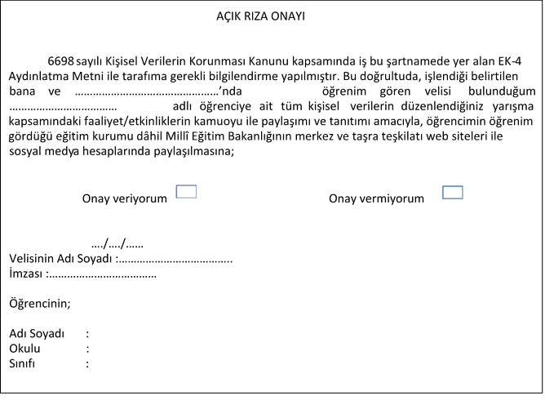

NOT: Bu form doldurulup eser ile birlikte okul müdürlüklerine teslim edilecektir.